Методические рекомендации
Данные тренировки разработаны на период самоизоляции до окончания режима самоизоляции комплексы состоят из тренировок время тренировок 30 минут подготовительная часть 8 минут, основная часть 20 минут, 3аключительная 2-3 минут. согласно своего расписания для групп УТГ до 2 лет обучения 4 занятия, для групп УТГ св 2 лет обучения 5 занятий комплексы можно варьировать и подбирать по неделям После проведения тренировочного занятия в течение часа нужно сделать отчет о проделанной тренировке ( 2-3 фотографии ответы на теорию) Все фотоотчеты посылать на почту
nikich.kozlov@mail.ru ватсап 89024490128 89126163022

Комплекс № 16
Дистанционное обучение для групп УТГ-1-2-3-4 года обучения 1 день

Разминка
1.Ходьба на месте.
2. Бег на месте 2-3 мин
3.Прыжки и.п.ноги на шир-не плеч, прыжки на двух ногах вперед-назад 20 раз
4. Прыжки и.п.ноги на шир-не плеч, прыжки на двух ногах вправо-влево 20 раз
5. Прыжки и.п.ноги на шир-не плеч, прыжки на правой ноге, левая нога в руке 20 раз.
6. Прыжки и.п.ноги на шир-не плеч, прыжки на левой ноге, правая нога в руке 20 раз.
7.Упражнение «часики» вперед-назад, влево-вправо по 20 раз
8. Махи ногой вперед-назад в стороны с (максимальной амплитудой).
9. Повороты туловища вправо-влево с разведением рук
10. .Вращение рук вперед-назад , разностороннее.
11.Наклоны вперед без сгибания ног в коленном суставе.
12 И.П. Сидя ноги в стороны наклоны туловища к правой, левой,середине по 20 раз
13. Сидя упражнение «бабочка», «лотос» по 3-4 мин.

Основная часть

- Подвороты на бросок бедро вправо-влево по 50 раз.
- Подвороты на бросок через спину вправо-влево по 50 раз
- Имитация броска .Зацеп изнутри за разноименную ногу по 20 раз с правой и левой стороны.

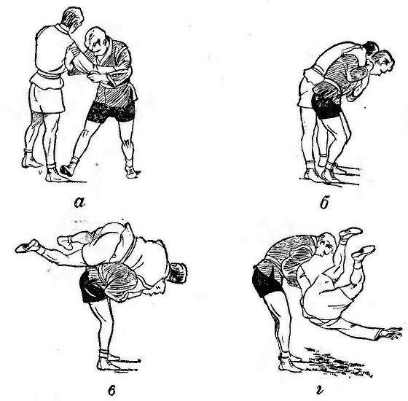

ОФП
- Падение вперед на руки (страховка вперед) 20 раз
- Приседание до прямого угла 50 раз –4 подхода
- Лежа поднимание туловища 50 раз-4 подхода
- Отжимание от пола 10 раз-5 подходов.
- Подтягивание на турнике у кого есть 5подходов-5 раз.
- Статические упр (планка)
- Удержание ног в висе в заднем упоре на полу

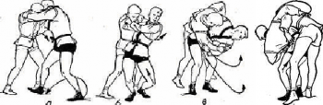

Заключительная часть.

1.Упражнение на расслабление.
2.Растягивающие упражнения на гибкость

Дистанционное обучение для групп УТГ-1-2-3-4 года обучения 2 день

Разминка
1.Ходьба на месте с высоким подниманием бедра.
2. Бег на месте с ускорениями 6-10 сек.
3.Бег с доставанием пятками ягодиц.
4.Прыжки с поворотами на 180 (360) градусов, на двух ногах на одной ноге.
5 Махи ногой вперед-назад в стороны с (максимальной амплитудой).
6 Повороты туловища вправо-влево с разведением рук.
7.Вращение рук вперед-назад , разностороннее.
8.Наклоны вперед без сгибания ног в коленном суставе.
9.Повороты и наклоны шеи вправо-влево вперед-назад.
10.Разминание кистей и пальцев рук

Основная часть

1.Подвороты на бросок подхват вправо-влево по 50 раз. (имитационные упражнения)
2.Подвороты на бросок через бедро вправо-влево по 50 раз
3Падение вперед на руки (страховка вперед) 20 раз
4.Приседание до прямого угла 50 раз –4 подхода
О.Ф.П.

1.Лежа поднимание туловища 50 раз-4 подхода
2.Отжимание от пола 10 раз-5 подходов.
3.Подтягивание на турнике у кого есть 5подходов-5 раз.

Заключительная часть.

1.Упражнение на расслабление.
2.Растягивающие упражнения на гибкость

Дистанционное обучение для групп УТГ-1-2-3-4 года обучения 3 день

Разминка
1.Ходьба на месте с высоким подниманием бедра.
2. Бег на месте с ускорениями 6-10 сек.
3.Бег с доставанием пятками ягодиц.
4.Прыжки с поворотами на 180 (360) градусов, на двух ногах на одной ноге.
5 Махи ногой вперед-назад в стороны с (максимальной амплитудой).
6 Повороты туловища вправо-влево с разведением рук.
7.Вращение рук вперед-назад , разностороннее.
8.Наклоны вперед без сгибания ног в коленном суставе.
9.Повороты и наклоны шеи вправо-влево вперед-назад.
10.Разминание кистей и пальцев рук

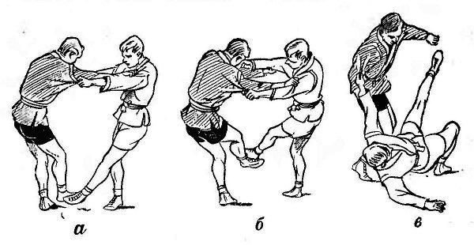

Основная часть

1.Подвороты на бросок передняя подсечка вправо-влево по4под- 50 раз. (имтационные упражнения)
2.Подвороты на бросок боковая подсечка вправо-влево 4 под- 50 раз
3.Падение вперед на руки (страховка вперед) 20 раз

О.Ф.П.

1.Приседание до прямого угла 50 раз –4 подхода
2.Лежа поднимание туловища 50 раз-4 подхода
3.Отжимание от пола 10 раз-5 подходов.
4.Подтягивание на турнике у кого есть 5подходов-5 раз.

Заключительная часть.

1.Упражнение на расслабление.
2.Растягивающие упражнения на гибкость

Дистанционное обучение для групп УТГ года обучения 4 день

Разминка
1.Ходьба на месте с высоким подниманием бедра.
2. Бег на месте с ускорениями 6-10 сек.
3.Бег с доставанием пятками ягодиц.
4.Прыжки с поворотами на 180 (360) градусов, на двух ногах на одной ноге.
5 Махи ногой вперед-назад в стороны с (максимальной амплитудой).
6 Повороты туловища вправо-влево с разведением рук.
7.Вращение рук вперед-назад , разностороннее.
8.Наклоны вперед без сгибания ног в коленном суставе.
9.Повороты и наклоны шеи вправо-влево вперед-назад.
10.Разминание кистей и пальцев рук

Основная часть
1.Упражнения с резиновым жгутом
а.Сгибание рук на бицепс 20 сек работа- 20 сек отдых 4 подхода
2. отдых 2 мин
б Разгибание рук на трицепс из-за головы 20сек работа-20 сек отдых 4 подхода.
3. отдых 2 мин
в Подьем рук через стороны 20сек работа-20 сек отдых 4 подхода.
3. отдых 2 мин
г.Приседания –стопы стоят на резине концы резины в руках 20сек работа-20 сек отдых 4 подхода.

Заключительная часть

1.Упражнение на расслабление.
2.Растягивающие упражнения на гибкость

Дистанционное обучение для групп УТГ года обучения 5 день

Разминка
1.Ходьба на месте с высоким подниманием бедра.
2. Бег на месте с ускорениями 6-10 сек.
3.Бег с доставанием пятками ягодиц.
4.Прыжки с поворотами на 180 (360) градусов, на двух ногах на одной ноге.
5 Махи ногой вперед-назад в стороны с (максимальной амплитудой).
6 Повороты туловища вправо-влево с разведением рук.
7.Вращение рук вперед-назад , разностороннее.
8.Наклоны вперед без сгибания ног в коленном суставе.
9.Повороты и наклоны шеи вправо-влево вперед-назад.
10.Разминание кистей и пальцев рук

Основная часть
1.Упражнения имитационные темп средний
а. Бросок через спину вправо--влево по 30 раз
б Бросок боковая подсечк авправо-влево по 30 раз
в. Бросок передней подножкой вправо-влево по 30 раз
г. Бросок зацепом вправо,влево по 30 раз

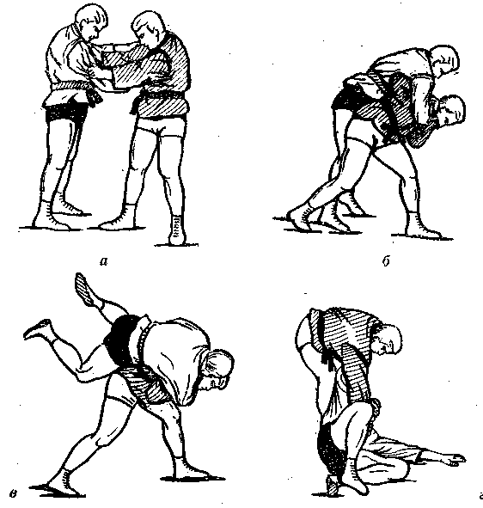

Заключительная часть

1.Упражнение на расслабление.
2.Растягивающие упражнения на гибкость
Дистанционное обучение для групп УТГ года обучения 6 день

Разминка
1.Ходьба на месте с высоким подниманием бедра.
2. Бег на месте с ускорениями 6-10 сек.
3.Бег с доставанием пятками ягодиц.
4.Прыжки с поворотами на 180 (360) градусов, на двух ногах на одной ноге.
5 Махи ногой вперед-назад в стороны с (максимальной амплитудой).
6 Повороты туловища вправо-влево с разведением рук.
7.Вращение рук вперед-назад , разностороннее.
8.Наклоны вперед без сгибания ног в коленном суставе.
9.Повороты и наклоны шеи вправо-влево вперед-назад.
10.Разминание кистей и пальцев рук

Основная часть
1.Упражнения с резиновым жгутом
а.Сгибание рук на бицепс 20 сек работа- 20 сек отдых 4 подхода
2. отдых 2 мин
б Разгибание рук на трицепс из-за головы 20сек работа-20 сек отдых 4 подхода.
3. отдых 2 мин
в Подьем рук через стороны 20сек работа-20 сек отдых 4 подхода.
3. отдых 2 мин
г.Приседания –стопы стоят на резине концы резины в руках 20сек работа-20 сек отдых 4 подхода.

Заключительная часть

1.Упражнение на расслабление.

